Экспериментальная оценка теплозащитных свойств комплекта одежды с использованием компьютерных технологий

А.С. Рукавишникова
Донской государственный технический университет, г. Ростов-на-Дону

Аннотация: В статье представлена физиолого-гигиеническая оценка теплозащитных свойств зимней одежды для активного отдыха с использованием критериальных показателей, характеризующих тепловое состояние организма, с применением измерительно-расчетного комплекса и специализированного программного обеспечения. Автоматизация расчетов позволяет определить величину теплоизоляции комплекта с учетом энерготрат, температуры воздуха и скорости ветра, деформационных характеристик утеплителей, конструкции пакета, воздухопроницаемости верхнего слоя, продолжительности пребывания на холоде и степени охлаждения человека. Применение компьютерных технологий на этапе проектирования позволяет создавать одежду для активного отдыха высокого качества со стабильной теплозащитной функцией, сокращает время на разработку и снижает влияние субъективного фактора специалиста. Проведенные исследования усовершенствованной конструкции теплозащитного пакета подтвердили ее высокое качество и эффективность в реальных условиях эксплуатации.

Ключевые слова: теплозащитная одежда, автоматизированный расчет, деформация сжатия, теплоизоляция одежды, утепляющие материалы, автоматизированное проектирование одежды.

С каждым годом возрастает количество людей, увлекающихся зимними видами спорта, туризмом и зимней рыбалкой. Это обусловлено повышением уровня качества и культурой ведения здорового образа жизни. Большую долю занимают виды активного отдыха в горах, где климатические условия характеризуются пониженной температурой и порывистым ветром. Проведение спортивных занятий в этом случае тесно связано с риском переохлаждения организма. Вопрос о сохранении здоровья в таких погодных условиях с учетом различной степени активности человека ставится наиболее остро. В связи с ростом популярности зимнего активного отдыха повышается спрос на теплозащитную одежду, предназначенную для разных возрастных категорий.
Следует учесть, что утепленная одежда для активного отдыха должна обладать высокими показателями эргономических и гигиенических свойств, защищать от внешней влаги, ветра, пониженных температур окружающей среды, и в то же время не препятствовать удалению влаги с поверхности тела, защищать человека от охлаждения в состоянии покоя и не вызывать перегрева при выполнении интенсивных физических занятий [1,2].
Наибольшее распространение среди утеплителей для данного вида одежды получила перо-пуховая смесь, что обусловлено её качественными характеристиками: высокая теплоизоляция, малый вес, длительный срок эксплуатации, высокая упругость и экологичность [3]. Но вместе с тем, утеплитель обладает и недостатком – миграцией элементов смеси как через покровную ткань, так и внутри пакета изделия. В процессе эксплуатации утепленная одежда подвергается многократным сжимающим усилиям под воздействием движения человека и ветровой нагрузки. Кроме деформации сжатия теплоизоляционный несвязный материал испытывает деформацию сдвига, в силу разрозненности своей структуры. При этом объемные несвязные утеплители проявляют вязкоупругие свойства. Происходит уменьшение исходной толщины, накопление остаточной деформации, снижение пористости [4]. Наличие всех этих изменений сопровождается снижением суммарного теплового сопротивления одежды, как на отдельных участках, так и изделия в целом. В результате происходит переохлаждение организма человека [5].
Современные методики проектирования теплозащитной одежды позволяют рассчитывать теплоизоляцию комплекта, однако не учитывают особенности изменения свойств утеплителя в условиях реальной эксплуатации.
Широкий ассортимент новых текстильных материалов, варианты конструктивного решения пакета одежды и изделия в целом определяют необходимость использования средств вычислительной техники для автоматизации процессов проектирования. При разработке теплозащитного комплекта одежды очень важно не только рассчитывать величину теплоизоляции, но и оценить ее соответствие реальным условиям эксплуатации. Использование компьютерных технологий позволит сократить трудоемкие этапы конструкторской разработки и обеспечить высокое качество проектируемых изделий, гарантировать комфортность человеку в течение заданного времени с учетом низкой температуры и скорости ветра окружающей среды.
В связи с этим особый интерес представляет оценка теплозащитной функции одежды с учетом деформационных свойств объемных несвязных утеплителей в динамическом процессе эксплуатации.
Применение несвязных утеплителей в теплозащитной одежде имеет свою специфику формирования пакета. Традиционной является двухслойная конструкция (рис. 1 а), основным недостатком которой является беспрепятственное перемещение элементов утеплителя внутри пакета даже при небольшом давлении. Для изделий, предназначенных для активного отдыха в условиях повышенной ветровой нагрузки, предложена усовершенствованная конструкция двухслойного пакета с дополнительными диагональными перегородками (рис. 1 б) с ворсовой поверхностью. Элементы перо-пуховой смеси, цепляясь за ворсовую поверхность перегородок, менее подвержены внутренней миграции по пакету одежды. Такая конструкция позволяет равномерно распределить давление на локальный участок одежды, сохранить в процессе эксплуатации изначально заложенные основные параметры (толщину пакета и плотность заполнения), которые определяют теплозащитные свойства [6].
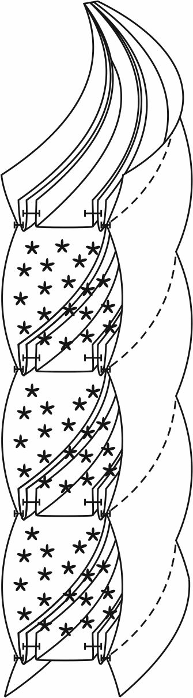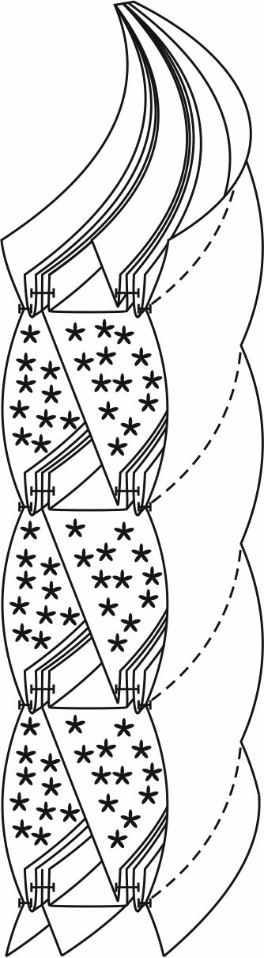
а б
Рис. 1 – Конструкции пакетов с несвязным объемным утеплителем
а – традиционный двухслойный (пакет №1), б – усовершенствованный двухслойный пакет с дополнительной диагональной перегородкой (пакет №2)
Для расчета величины теплоизоляции комплекта одежды с учетом деформационных свойств несвязных утеплителей и ветровой нагрузки в климатической зоне использовалось программное обеспечение [7]. В отличие от традиционного метода проектирования теплозащитной одежды, применяемого на большинстве предприятий швейной промышленности, основанного на приближенно-опытных решениях, методика автоматизированного расчета теплоизоляции и толщины пакета в программном модуле использует результаты экспериментальных исследований несвязных утепляющих материалов. Программа позволяет прогнозировать снижение величины теплоизоляции с учетом реологических характеристик утеплителей и осуществлять автоматизированный подбор оптимальной конструкции пакета. Автоматизированные расчеты сокращают время проектных работ, исключают субъективный фактор конструктора и минимизируют ошибки.
Определение величины теплоизоляции и толщины утепляющего слоя на различных участках куртки для активного отдыха было выполнено с учетом условий жизнедеятельности человека (метеорологические факторы, время непрерывной эксплуатации, уровень энерготрат) и деформационных характеристик объемных несвязных утеплителей. При расчете учитывали особенности горного климата – пониженные температуры и высокие скорости ветра, отличающиеся от усредненных значений для климатического региона. Расчетная величина теплоизоляции в программном модуле автоматически корректируется с учетом поправки на совместное воздействие ветра, физической активности человека и реологических характеристик конкретного вида несвязного утеплителя применительно к комплекту одежды. Принимая во внимание высокие скорости ветра в горном районе для изготовления зимней одежды выбран материал верха Taslan PU Visible с воздухопроницаемостью (≈5 дм³/м² с). Исходя из этого, расчетная величина теплоизоляции комплекта одежды составила 0,68 °С м²/Вт.
Для проведения экспериментальных исследований были изготовлены образцы курток с традиционной и усовершенствованной конструкциями теплозащитных пакетов. Материал оболочки пакета– подкладочная пуходержащая ткань Cotton CNT (100% х/б). Утепляющий материал – перо-пуховая смесь (гусиный пух – 80%, мелкое перо – 20%, с показателем F.P.=700), плотность заполнения – 12 кг/м³. В пакете №2 внутренняя перегородка изготовлена из хлопчатобумажной ткани с ворсовой поверхностью. Модель мужской зимней куртки прямого силуэта рубашечного покроя рукава со съемной утепляющей подкладкой и капюшоном предназначена для защиты от пониженных температур и ветра. Для обеспечения свободы движения и ограничения попадания холодного воздуха в пододежное пространство были предусмотрены конструктивные элементы (кулиса по линии талии и низу изделия, эластичные манжеты из трикотажного полотна по низу рукавов, ветрозащитная юбка, воротник-стойка, капюшон с высокой застежкой, для защиты нижней части лица от охлаждения) и оптимизированы прибавки на свободное облегание (Пг = 18,4 см) с учетом толщины пакета материалов (δ = 2,7 см в области туловища).
Для подтверждения правильности автоматизированных расчетов величины теплоизоляции и предложенного варианта конструктивного решения пакета были проведены экспериментальные исследования, по физиолого-гигиенической оценке, моделей курток для активного отдыха в натурных условиях. Определение теплозащитных свойств комплектов одежды было основано на физиолого-гигиенической оценке разработанных моделей курток с использованием критериальных показателей, характеризующих тепловое состояние организма [8].
Испытания проводились в горной системе Большой Кавказ на высоте 2500 – 3800 м в феврале месяце при участии мужчин с уровнем физической активности 145 Вт/м² и подвергающихся действию комплекса метеорологических факторов (температура воздуха в диапазоне -7…-19 °С, скорость ветра до 11 м/с). Было проведено 20 экспериментов на 2 добровольцах в возрасте 25-30 лет, вес 80-90 кг, рост 180-190 см.
Исследования разработанной зимней одежды для активного отдыха проводились согласно методическим указаниям МУК 4.3.1894-04 «Методы контроля. Физические факторы. Физиолого-гигиеническая оценка одежды для защиты работающих от холода». Комплект, надетый на испытателя, помимо куртки и утепленного полукомбинезона включал следующие предметы: хлопчатобумажное белье, шерстяной спортивный костюм, перчатки и обувь, хлопчатобумажные и шерстяные носки. Перед проведением испытаний, добровольцы, одетые в комнатную одежду, находились в течение 20 мин в состоянии покоя в положении «сидя» в помещении с температурой воздуха 22 ºС и относительной влажности 60%. Образец куртки находился при температуре 20-22 ºС и относительной влажности воздуха 60% в течение суток перед проведением эксперимента.
Продолжительность наблюдения составляла 120 минут или определялось теплоощущениями испытуемых – их способностью переносить дискомфорт в конкретных климатических условиях. Каждые 5 минут проводились измерения температуры на 5 точках поверхности тела с помощью измерительно-расчетного комплекса [9], который передает данные на компьютер и обрабатывает специально разработанным программным продуктом. В данном случае применялась пятиточечная система измерений температуры тела: лоб, грудь, тыльная сторона кисти, бедро, голень, которая используется при проведении натурных испытаний или в производственных условиях [10]. Погрешность термоизмерительной системы (датчики + регистрирующая аппаратура) не превышает 5%.
В течение наблюдения каждые 20 минут измеряли частоту сердечных сокращений, до и после пребывания испытуемых на холоде измерялось артериальное давление, проводился опрос о самочувствии. Тепловое состояние человека оценивали по наиболее значимым показателям: средневзвешенная и локальная температура кожи, средняя температура тела, изменение теплосодержания, теплоощущения, частота сердечных сокращений [11]. Полученные на 120 минуте наблюдений значения показателей оценивали по критериям оптимального, допустимого и предельного состояний.
Допускалось некоторое охлаждение организма, которое рассчитано на адаптацию человека к низкой температуре, активизацию жизнедеятельности, повышение обменно-энергетического уровня, выполнение интенсивных физических упражнений без перегревания, обеспечение комфортного состояния человека и при более высокой температуре [8]. Данное тепловое состояние соответствует критериям допустимого и характеризуется незначительным общим или локальным дискомфортным теплоощущением.
Согласно методическим рекомендациям МР 2.2.7.2129-06 «Физиология труда и эргономика. Режимы труда и отдыха работающих в холодное время на открытой территории или в неотапливаемых помещениях» температуру окружающей среды и скорость ветра можно представить в виде ветро-холодового индекса, отображающего «ощущение холода», которое испытывает человек. Такой показатель позволяет установить эквивалентную температуру для оценки комбинированного действия низких температур воздуха и ветра. Динамика изменения средневзвешенной температуры кожи в зависимости от ветро-холодового индекса при испытании двух видов курток представлена с использованием программного пакета для статистического анализа «Statistica» на рис. 2.
Из представленных графиков видно, что при начальной средневзвешенной температуре кожи тела человека +33,5°С (состояние «комфорт») наблюдается падение температуры кожи при ветро-холодовом индексе ниже -25°С. Для усовершенствованного пакета при ветро-холодовом индексе -36,5°С средневзвешенная температура кожи принимает значение +30,4°С, что соответствует критериям допустимого теплового состояния и теплоощущению «прохладно». При этом для традиционного пакета средневзвешенная температура кожи снижается до +28,3°С, что соответствует нижней границе критерия предельно допустимого теплового состояния и теплоощущению «холодно», характеризуется выраженным общим и локальным дискомфортом, ограничивающим активность [8]. Это говорит о том, что человек в куртке с пакетом №2 в данных условиях не будет ощущать тепловой дискомфорт на протяжении 2-х часов. Пакет №1 подтвердил свои удовлетворительные результаты до значения ветро-холодового индекса -30°С. Различие в теплозащитной функции представленных моделей курток обусловлены деформационными свойствами утеплителей под действием ветра и конструктивным решением пакетов. Это означает, что при условии высокой скорости ветра происходит снижение теплоизоляции за счет уменьшения толщины пакета и реологических характеристик утеплителя.
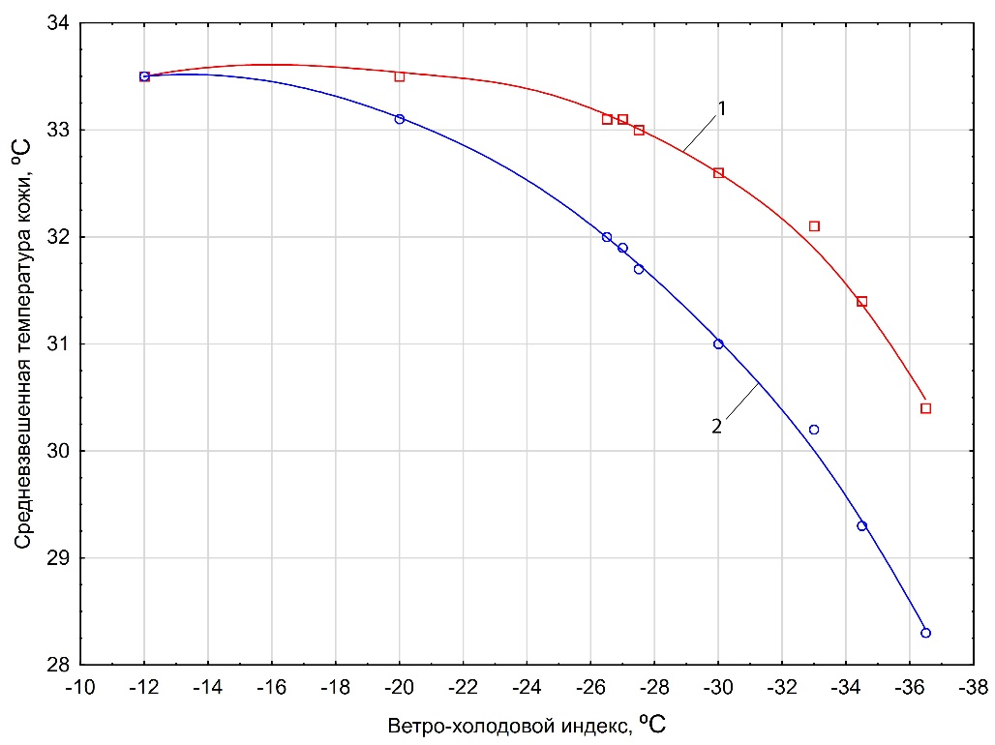
Рис. 2 – Зависимость изменения средневзвешенной температуры кожи от ветро-холодового индекса среды
1 – усовершенствованная конструкция пакета; 2 – традиционная конструкция пакета
На изменение теплосодержания организма, как один из основных показателей теплового состояния человека, в процессе эксплуатации изделия при прочих равных условиях оказывают особое влияние скорость ветра и пониженная температура окружающей среды. В качестве графической иллюстрации изменения теплосодержания организма при проведении испытаний теплозащитной одежды на рис. 3 представили 3D spline модели с помощью программы «Statistica».
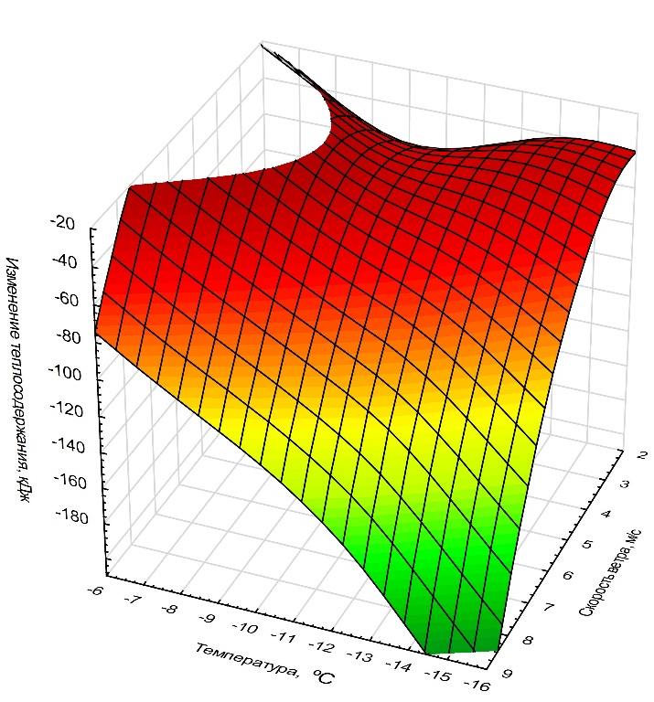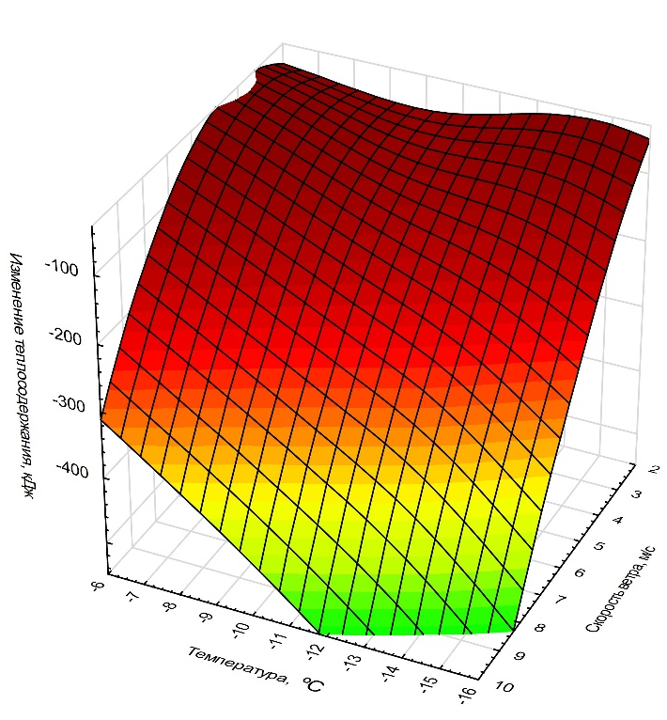
а. б.
Рис. 3 – Зависимость изменения теплосодержания в организме человека от температуры окружающей среды и скорости ветра
a -усовершенствованный пакет, б - традиционный пакет
Анализируя графики можно отметить, что по мере понижения температуры окружающей среды и повышения скорости ветра дефицит тепла в организме резко увеличивается для традиционного пакета куртки. При температуре ниже -14 °С и скорости ветра более 8 м/с изменение теплосодержания для усовершенствованного пакета составляет -220 кДж, что соответствует теплоощущению «прохладно». При этих же климатических условиях дефицит тепла в организме испытуемого в традиционной куртке опускается ниже -550 кДж, что соответствует теплоощущению «холодно» и критериям предельно допустимого теплового состояния [8]. Также значительное снижение теплосодержания наблюдается при использовании пакета №1 в условия повышенной (>6м/с) ветровой нагрузки. При использовании пакета №2 это влияние наблюдается только при скорости более 14 м/с.
При слабом ветре в условиях пониженных температур изменение теплосодержания характеризует состояние человека как оптимальное и допустимое для двух моделей исследуемых курток. При увеличении скорости ветра в изделии с традиционным теплозащитным пакетом формируется тенденция увеличения дефицита тепла. В этих же условиях для изделия с усовершенствованной конструкцией пакета отмечается сохранение стабильного теплосодержания на более длительный срок. Модель куртки с усовершенствованной конструкцией теплозащитного пакета можно считать соответствующей условиям эксплуатации, так как показатели теплового состояния человека соответствуют критериям допустимого.
Таким образом, подтверждена возможность использования программного продукта для расчета теплоизоляции и выбора составляющих пакета материалов при проектировании зимней одежды для активного отдыха с учетом конкретных метеорологических условий.
Оценка предлагаемого решения проведена путем выполнения серии натурных экспериментальных исследований, что подтвердило высокую теплозащитную функцию куртки с усовершенствованным пакетом в условиях повышенной ветровой нагрузки и эффективность применения методики прогнозирования снижения теплоизоляции комплекта с учетом деформационных свойств утеплителей.
Литература
- Cherunova I., S. Samarbakhsh and N. Kornev, 2016. CFD simulation of thermo- aerodynamic interaction in a system human cloth-environment under very low temperature and wind conditions. Proc. VII European Congress on Computational Methods in Applied Sciences and Engineering, Crete, Greece, 5-10 June 2016. – Volume IV. - pp. 7703-7710.
- Черунова И.В., Лесникова Т. Ю. Физико-биологические условия для проектирования защитной одежды от охлаждения человека на воздухе и воде // Инженерный вестник Дона, 2017, №3 URL: ivdon.ru/ru/magazine/archive/N3y2017/4372
- Вылкова А.Н., Богданов В.Ф., Колесник С.А., Романенко В.И., Бринк И.Ю. Исследование зависимости релаксационных свойств пуха от температуры // Инженерный вестник Дона, 2018, №1 URL: ivdon.ru/ru/magazine/archive/n1y2018/4673
- Sovetnikov D. A., Mishakov V.Y., Kirsanova E.A. The study of deformation characteristics of heaters and packages of clothing for military personnel that apply in the arctic zone of the Russian federation. International scientific journal «Theoretical & Applied Science», 2017, vol. 48, issue 04, pp. 145-150.
- Черунова И.В., Ковалева А.А., Марков Д. Исследование технологических способов формирования повышенной формоустойчивости деталей теплозащитной одежды // Инженерный вестник Дона, 2017, №3 URL: ivdon.ru/ru/magazine/archive/N3y2017/4371
- Лопатченко Т.П., Рукавишникова А.С. Исследование деформационных свойств объемных утепляющих материалов для проектирования одежды и снаряжения специального назначения. Ростов н/Д: Издательский центр ДГТУ, 2014. 178 с.
- Рукавишникова А.С., Рукавишников А.А., Лопатченко Т.П. Расчет теплоизоляции комплекта одежды // Свидетельство об официальной регистрации программы для ЭВМ №2014615366.
- Афанасьева Р.Ф., Тихонова Н.В., Михайлов А.Б., Осина Т.М., Михайлова И.Д., Прохоров В.Т. Полимерные материалы в производстве костюма для военнослужащих Арктики (Сообщение 1) // Вестник технологического университета. 2015. №15 Т.18. С. 155-158.
- Черунова, И.В. Совершенствование методов проектирования специальной одежды для горноспасателей: дис. ... канд. техн. наук: 05.19.04. Шахты, 2001. – 192 с.
- Афанасьева Р.Ф., Прокопенко Л.В., Константинов Е.И. Тепловое состояние работающих в нагревающем микроклимате в теплый и холодный периоды года // Охрана окружающей среды, энергосбережение и охрана труда в нефтегазовом комплексе: инновации, технологии, перспективы. 2013. №2 (13). С. 137-139.
- Афанасьева Р.Ф., Тихонова Н.В., Михайлов А.Б., Осина Т.М., Михайлова И.Д., Прохоров В.Т., Полухина С.Ю. Полимерные материалы в производстве костюма для военнослужащих Арктики (Сообщение 2) // Вестник технологического университета. 2015. №15 Т.18. С. 167-171.
References
- Cherunova I., S. Samarbakhsh and N. Kornev, 2016. VII European Congress on Computational Methods in Applied Sciences and Engineering, Crete, Greece, 5-10 June 2016, Volume IV: pp. 7703-7710.
- Cherunova I.V., Lesnikova T. Ju., Inženernyj vestnik Dona (Rus), 2017, №3 URL: ivdon.ru/ru/magazine/archive/N3y2017/4372
- Vylkova A.N., Bogdanov V.F., Kolesnik S.A., Romanenko V.I., Brink I. Ju. Inženernyj vestnik Dona (Rus), 2018, №1 URL: ivdon.ru/ru /magazine/archive/n1y2018/4673
- Sovetnikov D. A., Mishakov V.Y., Kirsanova E.A. International scientific journal «Theoretical & Applied Science», 2017, vol. 48, issue 04, pp. 145-150.
- Cherunova I. V., Kovaljova A. A., Markov D., Inženernyj vestnik Dona (Rus), 2017, №3 URL:ivdon.ru/ru/magazine/archive/N3y2017/4371
- Lopatchenko T.P., Rukavishnikova A.S. Issledovanie deformatsionnykh svoystv ob"emnykh uteplyayushchikh materialov dlya proektirovaniya odezhdy i snaryazheniya spetsial'nogo naznacheniya [The research of deformation properties of the bulk insulation materials for designing heat-protective working clothes and equipment]. Rostov n/D: Izdatel'skiy tsentr DGTU, 2014. 178 р.
- Rukavishnikova A.S., Rukavishnikov A.A., Lopatchenko T.P. Raschet teploizolyatsii komplekta odezhdy [Calculation of insulation of clothing]. Svidetel'stvo ob ofitsial'noy registratsii programmy dlya EVM [Certificate of official registration of the computer program] №2014615366
- Afanas'eva R.F., Tikhonova N.V., Mikhaylov A.B., Osina T.M., Mi-khaylova I.D., Prokhorov V.T. Vestnik tekhnologicheskogo universiteta. 2015. №15 T.18. рр. 155-158
- Cherunova, I.V. Sovershenstvovanie metodov proektirovaniya spetsial'noy odezhdy dlya gornospasateley [Improve of methods for designing working clothes for mine rescuers]: dis. ... kand. tekhn. nauk: 05.19.04. Shakhty, 2001. 192 р.
- Afanas'eva R.F., Prokopenko L.V., Konstantinov E.I. Okhrana okruzhayushchey sredy, energosberezhenie i okhrana truda v neftegazovom komplekse: innovatsii, tekhnologii, perspektivy. 2013. №2 (13). рр. 137-139.
- Afanas'eva R.F., Tikhonova N.V., Mikhaylov A.B., Osina T.M., Mikhaylova I.D., Prokhorov V.T., Polukhina S.Yu. Vestnik tekhnologicheskogo universiteta. 2015. №15 T.18. рр. 167-171.

